UNIVERZITET U NIŠU ELEKTRONSKI FAKULTET

**TEHNIKE AUGMENTACIJE ZA OBRADU SLIKA**

**SEMINARSKI RAD**

Predmet: Prikupljanje i predobrada podataka

|  |  |
| --- | --- |
| Student: | Mentor: |
| Filip Nikolić , br. ind. 1641 | Doc. dr Aleksandar Stanimirović |

Niš, mart 2024. god.

**Sadržaj**

**Uvod** 4

**Osnovni pojmovi** 5

**Zašto koristimo augmentaciju slika** 6

**Povećanje varijabilnosti u skupu podataka** 6

**Simulacija različitih uslova** 6

**Poboljšanje robustnosti modela** 6

**Efikasno korišćenje ograničenih resursa** 6

**Unapređenje tačnosti i performansi modela** 6

**Tehnike augmentacije slika** 7

**Geometrijske transformacije** 7

**Promene intenziteta boje i osvetljenja** 7

**Random cropping i resizing** 7

**Dodavanje šuma** 7

**Filteri i efekti** 7

**Elastične transformacije** 7

**Geometrijske transformacije** 7

**Rotacija** 8

**Translacija** 8

**Skaliranje** 8

**Preslikavanje** 8

**Demonstracija Geometrijskih Transformacija** 8

**Promene intenziteta boje i osvetljenja** 10

**Osvetljenost** 10

**Kontrast** 10

**Saturacija** 10

**Ton boje** 10

**Demonstracija Promena Intenziteta Boje i Osvetljenja** 10

**Random cropping i resizing** 12

**Random Cropping** 12

**Resizing** 13

**Demonstracija Random Croppinga i Resizinga** 13

**Dodavanje šuma** 14

**Vrste šuma** 14

**Primena šuma** 15

**Demonstracija Dodavanja Šuma** 15

**Filteri i efekti** 16

**Zamućenje (Blur)** 16

**Oštrenje (Sharpening)** 16

**Umetnički filteri i efekti** 17

**Demonstracija Filtera i Efekata** 17

**Elastične transformacije** 18

**Princip elastičnih transformacija** 19

**Značaj elastičnih transformacija** 19

**Implementacija elastičnih transformacija** 19

**Demonstracija Elastičnih Transformacija** 19

**Primena augmentacije slika u praksi** 21

**Računarska vizija** 21

**Medicinska dijagnostika** 21

**Prepoznavanje lica i biometrija** 21

**Poboljšanje kvaliteta slika** 21

**Obuka pod ograničenim uslovima** 21

**Izazovi i ograničenja augmentacije slika** 22

**Balansiranje augmentacije** 22

**Reprezentativnost augmentovanih podataka** 22

**Kompleksnost i performanse** 22

**Specifičnost domena** 22

**Etika i privatnost** 22

**Budući pravci razvoja augmentacije slika** 23

**Automatizacija i inteligentna augmentacija** 23

**Generativne adversarialne mreže (GAN-ovi)** 23

**Augmentacija zasnovana na domenskom znanju** 23

**Poboljšanje simulacija realnih uslova** 23

**Etika i transparentnost u augmentaciji** 23

**Zaključak** 24

**Literatura** 25

# **Uvod**

U ovom radu bavićemo se temom "Tehnike augmentacije u obradi slika", istražujući kako i zašto se ove tehnike koriste u različitim aspektima obrade slika. Augmentacija slika je proces primene različitih tehnika na originalne slike kako bi se generisale nove, modifikovane verzije. Cilj ovog procesa je obogaćivanje skupa podataka, poboljšanje performansi modela mašinskog učenja, kao i povećanje generalizacije i robustnosti sistema za obradu slika.

U današnje vreme, augmentacija slika igra ključnu ulogu u brojnim aplikacijama, uključujući računarsku viziju, medicinsku dijagnostiku, i automatizaciju procesa. Sa sve većim napretkom u oblasti mašinskog učenja i veštačke inteligencije, potreba za velikim i raznovrsnim skupovima podataka postaje sve izraženija. Augmentacija slika omogućava istraživačima i inženjerima da efikasno prošire i obogate svoje skupove podataka bez potrebe za skupim i vremenski zahtevnim procesom prikupljanja novih slika.

U ovom radu, detaljno ćemo istražiti različite tehnike augmentacije slika, uključujući geometrijske transformacije, promene intenziteta boje i osvetljenja, random cropping i resizing, dodavanje šuma, primenu filtera i efekata, kao i elastične transformacije. Osim toga, razmotrićemo i praktičnu primenu ovih tehnika u stvarnim situacijama, kao što su poboljšanje tačnosti modela u računarskoj viziji i medicinskoj dijagnostici.

Iako augmentacija slika pruža brojne prednosti, postoje i izazovi i ograničenja koja treba uzeti u obzir. U kasnijim poglavljima, osvrnućemo se na ove aspekte, kao i na buduće pravce razvoja u oblasti augmentacije slika. Na kraju, zaključićemo sa sažetkom ključnih nalaza i perspektivama za dalja istraživanja u ovoj fascinantnoj i dinamičnoj oblasti.

# **Osnovni pojmovi**

Pre nego što se dublje zaroni u specifične tehnike augmentacije slika, neophodno je razumeti osnovne pojmove koji leže u temelju ove discipline. Augmentacija slika, u suštini, predstavlja proces modifikacije originalnih slika s ciljem stvaranja nove, izmenjene verzije koje mogu biti korisne u različitim aplikacijama, najčešće u kontekstu mašinskog učenja i računarske vizije.

Slika u digitalnom formatu se može shvatiti kao dvodimenzionalni niz piksela, gde svaki piksel predstavlja najmanju jedinicu informacije. Svaki piksel sadrži podatke o boji, koja se u digitalnom svetu često izražava kroz kombinaciju crvene, zelene i plave (RGB). Intenzitet svake od ovih boja može varirati, što omogućava prikazivanje širokog spektra boja i nijansi.

Augmentacija se može definisati kao proces modifikacije originalnih slika dodavanjem određenih promena, koje mogu uključivati transformacije, dodavanje šuma, promene u boji i osvetljenju, i mnoge druge. Osnovna ideja iza augmentacije jeste povećanje raznovrsnosti i količine dostupnih podataka za treniranje modela mašinskog učenja, bez potrebe za prikupljanjem novih slika, što može biti vremenski zahtevno i skupo.

Transformacija slike može uključivati različite operacije, kao što su rotacija, skaliranje, preslikavanje, i izobličenje. Ove operacije omogućavaju promenu geometrijskih karakteristika slike, što može biti korisno za treniranje modela da bolje razume različite perspektive i orijentacije objekata.

Boja i osvetljenje su takođe ključni faktori u obradi slika. Promene u intenzitetu boje i osvetljenju mogu pomoći u simuliranju različitih uslova osvetljenja i konteksta u kojem slike mogu biti snimljene. To uključuje promene u svetlosti, kontrastu, saturaciji i tonu boje.

Šum u kontekstu digitalnih slika se odnosi na bilo kakve slučajne varijacije u intenzitetu ili boji piksela, što može biti rezultat grešaka u senzoru kamere, loših uslova osvetljenja, ili drugih faktora. Dodavanje šuma u procesu augmentacije može pomoći u stvaranju realističnijih uslova pod kojima modeli mašinskog učenja mogu bolje da funkcionišu.

Filteri i efekti se koriste za dodavanje specifičnih vizuelnih promena slika, što može uključivati zamućenje, oštrenje, primenu umetničkih efekata, i druge. Ove tehnike mogu biti korisne za simuliranje različitih stilova fotografija ili za poboljšanje određenih karakteristika slike koje su važne za određene aplikacije.

Elastične transformacije su napredna tehnika koja omogućava lokalne deformacije slika, simulirajući time realne promene u obliku i strukturi objekata. Ova tehnika može biti posebno korisna u medicinskoj dijagnostici i analizi, gde su precizne lokalne promene u strukturi tkiva od ključne važnosti.

Razumijevanje ovih osnovnih pojmova je ključno za dalje istraživanje i primenu tehnika augmentacije slika. U narednim poglavljima, detaljnije ćemo istražiti svaku od ovih tehnika, kao i njihovu praktičnu primenu i izazove s kojima se suočavaju.

# **Zašto koristimo augmentaciju slika**

Augmentacija slika predstavlja ključnu tehniku u obradi digitalnih slika, posebno u kontekstu mašinskog učenja i računarske vizije. Postoji nekoliko fundamentalnih razloga zbog kojih se augmentacija slika široko koristi u ovim oblastima, a svaki od njih doprinosi boljem razumevanju, obradi i analizi slika.

## **Povećanje varijabilnosti u skupu podataka**

Jedan od glavnih razloga za korišćenje augmentacije slika je potreba za povećanjem varijabilnosti u skupu podataka. U mnogim aplikacijama mašinskog učenja, posebno u onima koje se bave računarskom vizijom, ključno je da model bude izložen širokom spektru primera kako bi se poboljšala njegova sposobnost generalizacije na novim, neviđenim slikama. Augmentacijom slika možemo umnožiti originalni skup podataka, modifikovanjem postojećih slika na načine koji reflektuju realne varijacije koje model može susresti u stvarnom svetu.

## **Simulacija različitih uslova**

Drugi važan razlog za korišćenje augmentacije slika jeste sposobnost simuliranja različitih uslova snimanja i osvetljenja koji možda nisu bili prisutni u originalnom skupu podataka. Promenom osvetljenja, boje, i primenom različitih efekata, moguće je generisati slike koje bolje odražavaju različite situacije u kojima se objekti mogu nalaziti. Ovo je posebno korisno u aplikacijama kao što su autonomna vožnja ili medicinska dijagnostika, gde je ključno da modeli tačno funkcionišu u širokom spektru scenarija.

## **Poboljšanje robustnosti modela**

Kroz proces augmentacije, slike se mogu modifikovati na načine koji uključuju dodavanje šuma, geometrijske transformacije, i druge izmene koje modelu pomažu da postane robustniji na varijacije u ulaznim podacima. Ovo povećava sposobnost modela da tačno prepozna i analizira slike čak i kada su one degradirane ili izmenjene na neki način koji nije čest u originalnom skupu podataka.

## **Efikasno korišćenje ograničenih resursa**

Priprema i prikupljanje velikog i raznovrsnog skupa podataka može biti izuzetno vremenski zahtevno i skupo. Augmentacija slika nudi efikasan način za proširenje postojećih skupova podataka bez potrebe za dodatnim snimanjem ili prikupljanjem novih slika. To omogućava istraživačima i praktičarima da maksimalno iskoriste dostupne resurse i ubrzaju proces razvoja i treniranja modela.

## **Unapređenje tačnosti i performansi modela**

Na kraju, jedan od ključnih ciljeva korišćenja augmentacije slika jeste unapređenje tačnosti i performansi modela. Kroz izlaganje modela većem broju varijacija, augmentacija pomaže u smanjenju preprilagođavanja (overfitting) i poboljšanju sposobnosti modela da tačno funkcioniše na širokom spektru slika. Ovo je posebno važno u aplikacijama gde su visoke performanse i tačnost ključni za uspeh.

Ukupno gledano, augmentacija slika predstavlja moćnu tehniku koja ima široku primenu u modernim tehnikama obrade i analize slika. Kroz raznovrsne metode augmentacije, moguće je značajno poboljšati kvalitet i efikasnost modela mašinskog učenja, čineći ih sposobnijim za rešavanje složenih problema u računarskoj viziji i drugim oblastima.

# **Tehnike augmentacije slika**

Augmentacija slika je proces koji obuhvata primenu različitih tehnika na originalne slike kako bi se generisale nove, izmenjene verzije. Ovaj proces ima za cilj da obogati skup podataka, poboljša performanse modela mašinskog učenja, te poveća generalizaciju i otpornost modela na varijacije u stvarnom svetu. U nastavku su detaljno opisane ključne tehnike augmentacije koje se često koriste u praksi.

## **Geometrijske transformacije**

Geometrijske transformacije uključuju promene u položaju, orijentaciji, i veličini slika. Osnovne operacije uključuju rotaciju, translaciju, skaliranje, i preslikavanje. Primena ovih transformacija omogućava modelima da nauče prepoznavanje objekata u različitim perspektivama i orijentacijama, što je posebno korisno u aplikacijama računarske vizije.

## **Promene intenziteta boje i osvetljenja**

Ova tehnika podrazumeva modifikaciju osvetljenosti, kontrasta, saturacije, i tonova boja na slikama. Promenom ovih atributa, moguće je simulirati različite uslove osvetljenja i ambijente u kojima slika može biti snimljena, povećavajući time sposobnost modela da tačno funkcioniše u raznovrsnim situacijama.

## **Random cropping i resizing**

Random cropping je proces izbora nasumičnog segmenta slike, koji se zatim može koristiti kao nova slika. Resizing podrazumeva promenu dimenzija originalne slike. Ove tehnike pomažu modelu da se fokusira na različite delove slike i da nauči da prepoznaje objekte bez obzira na njihovu veličinu ili položaj unutar slike.

## **Dodavanje šuma**

Dodavanje šuma u slike, kao što su Gaussov šum ili šum "sol i papar", pomaže u simulaciji realnih uslova snimanja gde slike mogu biti zahvaćene različitim nivoima šuma. Ovo povećava otpornost modela na šum i poboljšava njegovu sposobnost da precizno radi u manje idealnim uslovima.

## **Filteri i efekti**

Primena filtera i efekata, poput zamućenja (blur), oštrenja (sharpening), i raznih umetničkih efekata, omogućava simulaciju različitih stilova i kvaliteta slika. Ovo može biti posebno korisno za pripremu modela da efikasno obrađuje slike sa specifičnim vizuelnim karakteristikama.

## **Elastične transformacije**

Elastične transformacije uvode lokalne deformacije u slike, simulirajući time realistične promene u obliku i teksturi objekata. Ove transformacije su posebno važne u medicinskoj dijagnostici i biometriji, gde preciznost u prepoznavanju i analizi lokalnih karakteristika može biti ključna.

Korišćenjem ovih tehnika, istraživači i praktičari mogu znatno obogatiti svoje skupove podataka, poboljšavajući performanse i generalizaciju modela mašinskog učenja. Augmentacija slika tako postaje ključan alat u razvoju robustnih i efikasnih sistema za obradu i analizu slika.

# **Geometrijske transformacije**

Geometrijske transformacije su jedan od najosnovnijih, ali i najmoćnijih alata u augmentaciji slika. One omogućavaju modifikaciju slika na način koji simulira promene u perspektivi, orijentaciji i razmeri objekata, što je ključno za treniranje modela mašinskog učenja da efikasno prepoznaju i razumeju objekte u različitim kontekstima. Osnovne geometrijske transformacije uključuju rotaciju, translaciju (pomeranje), skaliranje, te primenu preslikavanja ili izvrnutih slika. Ove transformacije se mogu primeniti samostalno ili u kombinaciji, čime se povećava varijabilnost i obogaćuje skup podataka za treniranje.

## **Rotacija**

Rotacija slike podrazumeva njen obrt oko zadate tačke, obično centra slike, za određeni ugao. Ovo omogućava modelu da nauči prepoznavanje objekata bez obzira na njihovu rotiranu orijentaciju. Važno je napomenuti da rotacija može dovesti do pojavljivanja praznina u uglovima rotirane slike, koje se obično popunjavaju na odgovarajući način (npr. bojom pozadine).

## **Translacija**

Translacija ili pomeranje slike podrazumeva njeno pomeranje u horizontalnom ili vertikalnom pravcu. Ovom tehnikom se simulira efekat da je fotografija snimljena iz različitih pozicija, čime se povećava sposobnost modela da prepoznaje objekte nezavisno od njihovog položaja u slici.

## **Skaliranje**

Skaliranje slike uključuje promenu njene veličine, bilo povećanjem ili smanjenjem. Ova tehnika je korisna za simuliranje efekta objekata različitih veličina i za treniranje modela da prepoznaje objekte neovisno o njihovim razmerama. Skaliranje se mora pažljivo primenjivati kako ne bi došlo do gubitka važnih detalja na slici.

## **Preslikavanje**

Preslikavanje ili refleksija slike se odnosi na stvaranje preslikane slike u odnosu na vertikalnu ili horizontalnu osu. Ova transformacija je posebno korisna za obogaćivanje skupa podataka s obzirom na to da mnogi objekti u realnom svetu ne pokazuju preferenciju prema određenoj orijentaciji. Preslikavanje omogućava modelima da efikasno uče iz simetričnih varijacija objekata.

Primena ovih geometrijskih transformacija u augmentaciji slika omogućava kreiranje raznovrsnijeg i obogaćenijeg skupa podataka za treniranje, čime se značajno povećava generalizacija i otpornost modela na promene u perspektivi, položaju i veličini objekata. Kroz stratešku primenu ovih tehnika, možemo osigurati da naši modeli mašinskog učenja postignu bolje performanse i veću tačnost u različitim scenarijima prepoznavanja slika.

## **Demonstracija Geometrijskih Transformacija**

Za praktičnu demonstraciju efekata geometrijskih transformacija na augmentaciju slika, koristili smo Python skript koji primenjuje rotaciju, translaciju, skaliranje i horizontalno preslikavanje na odabranu sliku iz CIFAR-100 dataset-a. CIFAR-100 je popularan dataset koji se često koristi u oblasti mašinskog učenja za klasifikaciju slika, sadrži 100 klasa sa po 600 slika, svaka veličine 32x32 piksela.

Sledeći Python kod ilustruje primenu navedenih geometrijskih transformacija:

import numpy as np

import matplotlib.pyplot as plt

from keras.datasets import cifar100

from scipy.ndimage import rotate, shift, zoom

from keras.preprocessing.image import ImageDataGenerator

# Učitavanje CIFAR-100 dataset-a

(x_train, y_train), (x_test, y_test) = cifar100.load_data()

# Izaberimo jednu sliku za demonstraciju

image = x_train[0]

# Funkcija za vizualizaciju

def plot_images(images, titles, figsize=(12, 2), rows=1, interp=False):

fig, axes = plt.subplots(nrows=rows, ncols=len(images), figsize=figsize)

if rows == 1:

axes = np.array([axes])

for i, ax in enumerate(axes.flat):

if images[i].shape[-1] == 3:

ax.imshow(images[i], interpolation=None if interp else 'none')

else:

ax.imshow(images[i].reshape(images[i].shape[0], images[i].shape[1]), cmap='gray', interpolation=None if interp else 'none')

ax.set_title(titles[i])

ax.axis('off')

plt.show()

# Rotacija

rotated_image = rotate(image, angle=45, reshape=False)

# Translacija

translated_image = shift(image, shift=[5, 5, 0])

# Skaliranje

scaled_image = zoom(image, zoom=[0.75, 0.75, 1])

# Horizontalno flipovanje koristeći ImageDataGenerator

flip_gen = ImageDataGenerator(horizontal_flip=True)

flip_image_iter = flip_gen.flow(np.array([image])) # Pretvaramo sliku u batch veličine 1

flip_image = next(flip_image_iter)[0].astype('uint8')

# Vizualizacija

plot_images(

[image, rotated_image, translated_image, scaled_image, flip_image],

['Original', 'Rotacija 45°', 'Translacija', 'Skaliranje 0.75x', 'Horizontalno flipovanje']

)

Ovaj kod efektivno demonstrira kako svaka od geometrijskih transformacija može uticati na izgled slike, simulirajući promene koje se mogu desiti u stvarnim scenarijima. Rotacija i translacija simuliraju promene ugla i pozicije kamere, skaliranje odražava promene u veličini objekta, dok horizontalno preslikavanje pomaže u stvaranju simetričnih varijacija slike.

Rezultati izvršavanja koda pokazuju značajne promene u originalnoj slici, što ilustruje moć geometrijskih transformacija u augmentaciji slika. Ove transformacije ne samo da povećavaju varijabilnost unutar skupa podataka, već i pripremaju modele mašinskog učenja da efikasno prepoznaju i razumeju objekte u različitim kontekstima i orijentacijama.

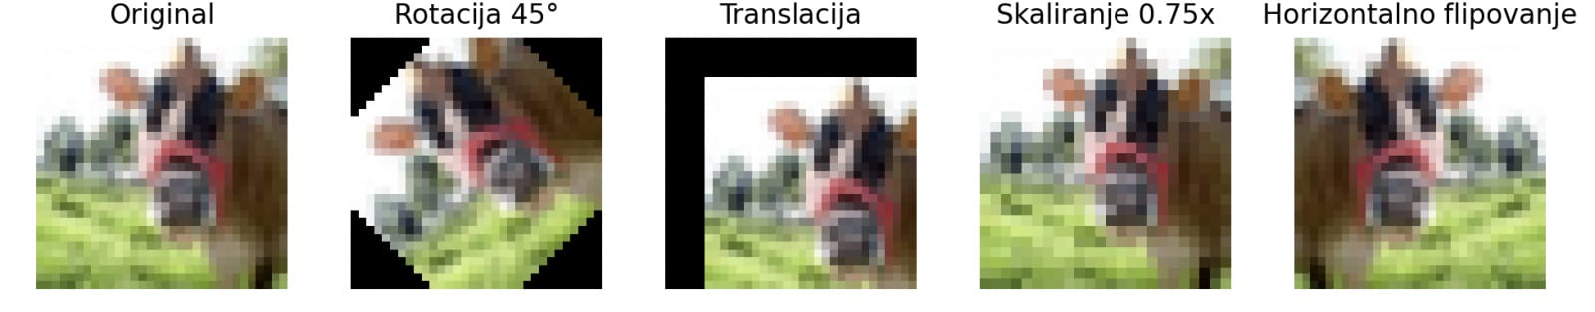

# **Promene intenziteta boje i osvetljenja**

Promene intenziteta boje i osvetljenja predstavljaju važnu grupu tehnika augmentacije slika koja se bavi modifikacijom vizuelnih aspekata slike, uključujući osvetljenost, kontrast, saturaciju i ton boje. Ove promene omogućavaju simuliranje različitih uslova osvetljenja i ambijentalnih efekata koji mogu biti prisutni pri snimanju slika u stvarnom svetu. Implementacijom ovih tehnika, moguće je znatno poboljšati sposobnost modela da precizno funkcioniše u raznovrsnim vizuelnim kontekstima, čime se povećava njegova generalizacija i otpornost na promene u okruženju.

## **Osvetljenost**

Promena osvetljenosti podrazumeva povećanje ili smanjenje svetlosti svih piksela u slici. Ovo može simulirati efekte snimanja pod različitim uslovima osvetljenja, kao što su jaki sunčevi zraci ili sumrak. Podešavanjem osvetljenosti, modeli mogu naučiti da identifikuju i analiziraju objekte u širokom spektru scenarija osvetljenja.

## **Kontrast**

Modifikacija kontrasta utiče na razliku između najsvetlijih i najtamnijih delova slike. Povećanjem kontrasta, tamne regije postaju tamnije, dok svetle regije postaju svetlije, čime se poboljšava vidljivost detalja. Smanjenjem kontrasta, slika postaje "ispranija", simulirajući uslove slabog osvetljenja. Prilagođavanjem kontrasta, modeli se treniraju da rade efikasno čak i kada su detalji slabije izraženi.

## **Saturacija**

Saturacija se odnosi na intenzitet boje u slici. Promenom saturacije, moguće je kreirati verzije slika koje variraju od potpuno crno-belih (bez saturacije) do izrazito živopisnih (visoka saturacija). Ova tehnika je korisna za treniranje modela da razlikuju objekte i scene nezavisno od njihovih boja, što je posebno važno u aplikacijama gde boja nije ključni identifikacioni atribut.

## **Ton boje**

Promena tona boje podrazumeva menjanje dominantne boje ili "temperature" boje u slici. Ovo može simulirati različite uslove osvetljenja (npr., hladnije tonove za oblačne dane ili toplije tonove za zalazak sunca) ili vizuelne efekte specifične za određene vrste kamera i filmova. Kroz prilagođavanje tonova boje, modeli se uče da održavaju konzistentnost u prepoznavanju objekata uprkos promenama u boji osvetljenja.

Primena ovih tehnika augmentacije ne samo da obogaćuje skup podataka s varijacijama koje se prirodno javljaju u stvarnom svetu, već i osigurava da modeli mašinskog učenja postanu otporniji i sposobniji za rad u promenljivim i nepredvidivim vizuelnim uslovima. Ova sposobnost je ključna za razvoj robustnih sistema računarske vizije koji mogu efikasno da se primene u širokom spektru aplikacija, od autonomne vožnje do medicinske dijagnostike.

## **Demonstracija Promena Intenziteta Boje i Osvetljenja**

Da bismo bolje razumeli uticaj promena intenziteta boje i osvetljenja na augmentaciju slika, implementirali smo seriju eksperimenata koristeći Python i OpenCV na CIFAR-100 dataset-u. Ovi eksperimenti uključuju modifikacije osvetljenosti, kontrasta, saturacije i tona boje, što su ključni vizuelni aspekti koji se često menjaju u augmentaciji podataka.

Sledeći Python kod demonstrira kako se primenjuju različite tehnike augmentacije na odabranu sliku iz ovog dataset-a:

import cv2

import numpy as np

import matplotlib.pyplot as plt

from keras.datasets import cifar100

# Učitavanje CIFAR-100 dataset-a

(x_train, y_train), (x_test, y_test) = cifar100.load_data()

# Normalizacija slika

x_train = x_train.astype('float32') / 255.0

# Izaberimo jednu sliku za demonstraciju

image = x_train[0]

# Funkcije za promene

def adjust_contrast(image, contrast=1.5):

f = 131 * (contrast + 127) / (127 * (131 - contrast))

alpha_c = f

gamma_c = 127*(1-f)

return cv2.addWeighted(image, alpha_c, image, 0, gamma_c)

def adjust_brightness(image, value=0.2):

hsv = cv2.cvtColor((image*255).astype(np.uint8), cv2.COLOR_RGB2HSV)

hsv[..., 2] = hsv[..., 2]*value

hsv[..., 2] = np.clip(hsv[..., 2], 0, 255)

return cv2.cvtColor(hsv, cv2.COLOR_HSV2RGB) / 255

def change_hue(image, hue_shift_value):

image_hsv = cv2.cvtColor((image * 255).astype('uint8'), cv2.COLOR_RGB2HSV)

image_hsv[:, :, 0] = (image_hsv[:, :, 0] + hue_shift_value) % 180

return cv2.cvtColor(image_hsv, cv2.COLOR_HSV2RGB) / 255

def adjust_saturation(image, saturation=1.5):

image_hsv = cv2.cvtColor((image * 255).astype('uint8'), cv2.COLOR_RGB2HSV).astype(np.float32)

image_hsv[:, :, 1] = image_hsv[:, :, 1] * saturation

image_hsv[:, :, 1] = np.clip(image_hsv[:, :, 1], 0, 255)

return cv2.cvtColor(image_hsv.astype(np.uint8), cv2.COLOR_HSV2RGB) / 255

# Primena promena

contrast_image = adjust_contrast(image, contrast=1.5)

brightness_image = adjust_brightness(image, value=1.5)

hue_image = change_hue(image, 90)

saturation_image = adjust_saturation(image, saturation=1.5)

# Prikazivanje slika

titles = ['Original', 'Osvetljenost', 'Kontrast', 'Ton boje', 'Saturacija']

images = [image, brightness_image, contrast_image, hue_image, saturation_image]

plt.figure(figsize=(15, 3))

for i in range(5):

plt.subplot(1, 5, i + 1)

plt.imshow(images[i])

plt.title(titles[i])

plt.axis('off')

plt.show()

Kao što se vidi na priloženim slikama, svaka tehnika augmentacije ima značajan uticaj na vizuelne karakteristike slike. Modifikacijom osvetljenosti, kontrasta, saturacije i tona boje, možemo simulirati različite uslove osvetljenja i ambijentalne efekte, čime obogaćujemo naš skup podataka. Ove promene pomažu modelima da razviju veću generalizaciju i otpornost na promene u okruženju, što je ključno za aplikacije računarske vizije u stvarnom svetu.

U ovom segmentu, naš cilj je bio da demonstriramo kako se kroz jednostavne manipulacije može postići znatno obogaćivanje skupa podataka za treniranje. Ove tehnike, zajedno sa geometrijskim transformacijama i drugim metodama augmentacije, predstavljaju moćne alate za unapređenje performansi modela mašinskog učenja.

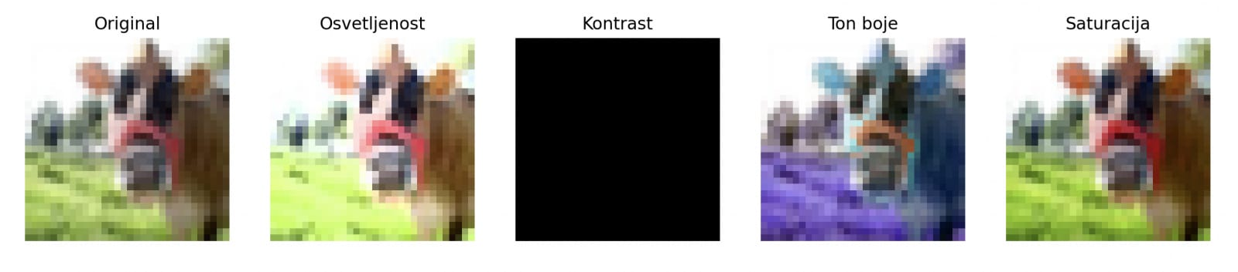

# **Random cropping i resizing**

Tehnike random croppinga i resizinga su ključne strategije augmentacije slika koje omogućavaju modelima mašinskog učenja da se prilagode na varijacije u veličini i delovima objekata na slikama. Ove tehnike ne samo da pomažu u obogaćivanju skupa podataka, već i u poboljšanju sposobnosti modela da prepozna objekte u različitim kontekstima i skalama. Primena ovih tehnika je posebno važna u aplikacijama računarske vizije, gde preciznost i fleksibilnost u prepoznavanju objekata mogu biti ključni za uspeh.

## **Random Cropping**

Random cropping podrazumeva izdvajanje nasumično odabranog područja slike, koje se zatim može koristiti kao nova, samostalna slika. Ova tehnika simulira efekat fokusa na različite delove scene, čime se povećava sposobnost modela da prepoznaje objekte bez obzira na njihov položaj unutar slike. Na primer, cropping može pomoći modelu da se nauči prepoznavanje objekta čak i ako je samo delimično vidljiv ili ako je pozicioniran na rubu slike. Osim toga, random cropping može smanjiti rizik od preprilagođavanja (overfitting) modela na specifične karakteristike pozadine ili konteksta.

## **Resizing**

Resizing se odnosi na promenu dimenzija slike, bilo povećanjem ili smanjenjem. Ovom tehnikom se simuliraju efekti različitih rezolucija i veličina objekata, čime se omogućava modelima da nauče da efikasno prepoznaju objekte neovisno o njihovoj veličini. Resizing može biti posebno koristan u scenarijima gde su objekti interesa prisutni u različitim skalama, kao što su slike iz satelitskih snimaka ili fotografije iz različitih uglova. Pored toga, primenom resizinga na skup podataka, moguće je osigurati da model bude otporniji na promene u rezoluciji koje mogu nastati zbog različitih izvora slika ili promena u procesu snimanja.

Kombinacijom random croppinga i resizinga, istraživači i praktičari mogu stvoriti skup podataka koji bolje odražava stvarne uslove i izazove sa kojima se modeli susreću u praktičnoj primeni. Ove tehnike ne samo da povećavaju varijabilnost skupa podataka, već i podstiču razvoj modela koji su sposobni da rade efikasno u širokom spektru situacija, povećavajući time njihovu upotrebnu vrednost i pouzdanost.

## **Demonstracija Random Croppinga i Resizinga**

Za demonstraciju kako tehnike random croppinga i resizinga mogu poboljšati adaptabilnost i generalizaciju modela mašinskog učenja, implementirali smo dva eksperimenta koristeći Python i OpenCV na slikama iz CIFAR-100 dataset-a. Ovi eksperimenti ilustruju kako ove tehnike mogu simulirati različite perspektive i veličine objekata, što je od suštinske važnosti za primene u računarskoj viziji.

import cv2

import numpy as np

import matplotlib.pyplot as plt

from keras.datasets import cifar100

# Učitavanje CIFAR-100 dataset-a

(x_train, y_train), (x_test, y_test) = cifar100.load_data()

# Normalizacija i izbor slike za demonstraciju

image = x_train[0] / 255.0

# Definisanje funkcija za random cropping i resizing

def random_crop(img, crop_size=(28, 28)):

h, w = img.shape[:2]

top = np.random.randint(0, h - crop_size[0])

left = np.random.randint(0, w - crop_size[1])

cropped_img = img[top:top+crop_size[0], left:left+crop_size[1]]

return cropped_img

def resize_image(img, size=(28, 28)):

resized_img = cv2.resize(img, size, interpolation=cv2.INTER_LINEAR)

return resized_img

# Primena tehnika na odabranu sliku

cropped_image = random_crop(image)

resized_image = resize_image(image, size=(28, 28))

# Vizualizacija rezultata

titles = ['Original', 'Random Cropping', 'Resized (28x28)']

images = [image, cropped_image, resized_image]

plt.figure(figsize=(9, 3))

for i in range(3):

plt.subplot(1, 3, i + 1)

plt.imshow(images[i])

plt.title(titles[i])

plt.axis('off')

plt.show()

Kao što je prikazano, random cropping efektivno fokusira različite delove slike, simulirajući situacije u kojima su objekti delimično vidljivi ili nisu centrirani, što je čest slučaj u stvarnim scenarijima. S druge strane, resizing pruža uvid u kako modeli mogu prepoznavati objekte različitih veličina, čime se povećava njihova otpornost na varijacije u veličini i rezoluciji objekata.

Kombinovanjem ovih tehnika augmentacije, možemo kreirati robustnije modele sposobne za efikasno prepoznavanje objekata u različitim situacijama i uslovima, što znatno povećava njihovu primenjivost i tačnost u realnim aplikacijama računarske vizije.

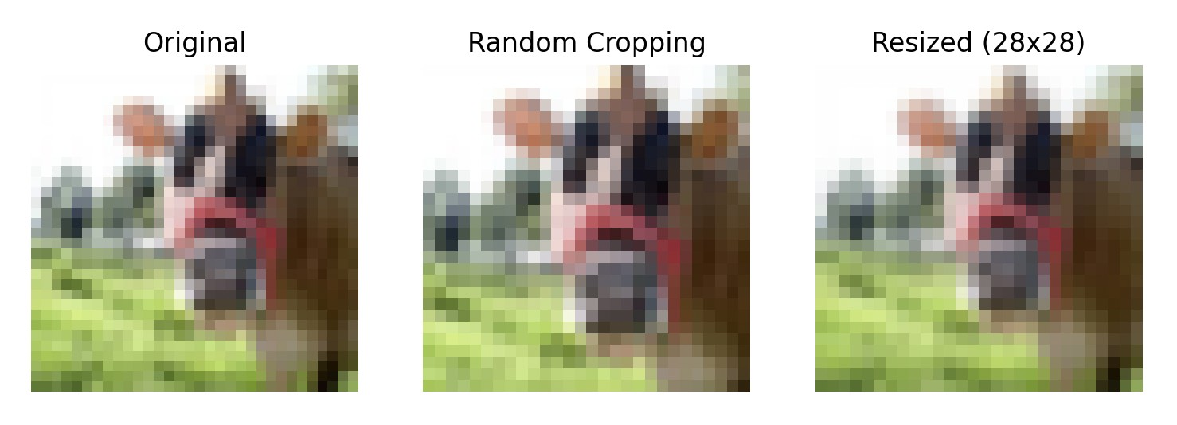

# **Dodavanje šuma**

Dodavanje šuma kao tehnika augmentacije slika predstavlja namernu modifikaciju originalnih slika uvođenjem slučajnih varijacija u intenzitet piksela ili boje. Ova tehnika je posebno korisna za simuliranje realnih uslova pod kojima slike mogu biti zahvaćene različitim vrstama šuma zbog faktora kao što su kvalitet kamere, loši uslovi osvetljenja ili čak prenos slike. Implementacijom šuma u procesu augmentacije, modeli mašinskog učenja se treniraju da budu robustniji i da efikasnije prepoznaju objekte uprkos prisustvu šuma, što je ključno za primene u stvarnom svetu.

## **Vrste šuma**

Postoje različite vrste šuma koje se mogu dodati u slike, a najčešće korišćene uključuju:

* Gaussov šum: Ovo je verovatno najčešća vrsta šuma dodata u procesu augmentacije, karakteriše ga normalna (Gaussova) distribucija intenziteta piksela. Gaussov šum može simulirati šum izazvan elektronskim "šumom" u senzoru kamere ili tokom prenosa signala.
* Sol i papar šum (salt and pepper noise): Ovaj tip šuma uvodi nasumično raspoređene crne (sol) i bele (papar) piksele na slici, simulirajući efekte poput grešaka u senzorima ili oštećenja na digitalnim medijima.
* Poissonov šum: Ovaj šum proizlazi iz varijacije broja foton koji doprinose svakom pikselu, čime se simuliraju scenariji s niskim osvetljenjem ili visokom senzitivnošću kamere.

## **Primena šuma**

Dodavanje šuma u slike kao deo procesa augmentacije omogućava modelima da se adaptiraju na manje idealne uslove, povećavajući njihovu sposobnost da precizno funkcionišu u različitim scenarijima. To uključuje prepoznavanje objekata u slikama niske kvalitete, što je posebno važno u aplikacijama poput video nadzora, medicinske dijagnostike ili prepoznavanja objekata u okviru autonomnih vozila.

Prilikom implementacije dodavanja šuma kao tehnike augmentacije, važno je balansirati između dovoljne količine šuma koja podstiče robustnost modela i prekomernog šuma koji može ometati učenje. Na taj način, modeli se treniraju da efektivno filtriraju šum i fokusiraju se na relevantne informacije sadržane u slikama.

Kroz pažljivu primenu dodavanja šuma, moguće je znatno poboljšati generalizaciju i performanse modela mašinskog učenja, čineći ih sposobnijim za rad u stvarnim, često nesavršenim, vizuelnim uslovima.

## **Demonstracija Dodavanja Šuma**

Jedna od ključnih tehnika augmentacije u obradi slika jeste dodavanje šuma, što omogućava modelima da se adaptiraju na različite nivoe šuma koji se mogu pojaviti u stvarnim slikama. Kako bismo praktično demonstrirali ovu tehniku, implementirali smo dodavanje Gaussovog šuma na sliku iz CIFAR-100 dataset-a koristeći Python.

Sledeći Python kod ilustruje proces dodavanja Gaussovog šuma na odabranu sliku iz ovog dataset-a:

import numpy as np

import matplotlib.pyplot as plt

from keras.datasets import cifar100

# Učitavanje CIFAR-100 dataset-a

(x_train, y_train), (x_test, y_test) = cifar100.load_data()

# Izaberimo jednu sliku za demonstraciju

image = x_train[0]

# Funkcija za dodavanje Gaussovog šuma na sliku

def add_gaussian_noise(image, mean=0, sigma=25):

row, col, ch = image.shape

gauss = np.random.normal(mean, sigma, (row, col, ch))

gauss = gauss.reshape(row, col, ch)

noisy_image = image + gauss

noisy_image = np.clip(noisy_image, 0, 255) # Ograničavamo vrednosti da ostanu u validnom opsegu

return noisy_image.astype('uint8')

# Pretvaranje slike u float format za manipulaciju

image_float = image.astype('float32')

# Dodavanje šuma

noisy_image = add_gaussian_noise(image_float)

# Prikaz originalne i šumne slike

plt.figure(figsize=(8, 4))

plt.subplot(1, 2, 1)

plt.imshow(image)

plt.title("Original")

plt.axis('off')

plt.subplot(1, 2, 2)

plt.imshow(noisy_image)

plt.title("Sa Gaussovim šumom")

plt.axis('off')

plt.show()

Kroz vizualnu analizu, možemo uočiti da dodavanje Gaussovog šuma na originalnu sliku stvara efekat prisustva elektronskog šuma, tipičnog za slike snimljene u lošim uslovima osvetljenja ili sa senzorima niže kvalitete. Ovaj eksperiment pokazuje kako augmentacija slika putem dodavanja šuma može pomoći modelima da nauče kako da efikasno izoluju relevantne informacije čak i u prisustvu šuma, čime se povećava njihova robustnost i adaptabilnost na različite uslove snimanja.

Korišćenjem ove tehnike, zajedno sa drugim metodama augmentacije, možemo znatno poboljšati sposobnost modela mašinskog učenja da tačno funkcionišu u raznovrsnim i nepredvidivim vizuelnim scenarijima, što je od ključne važnosti za njihovu primenu u stvarnom svetu.

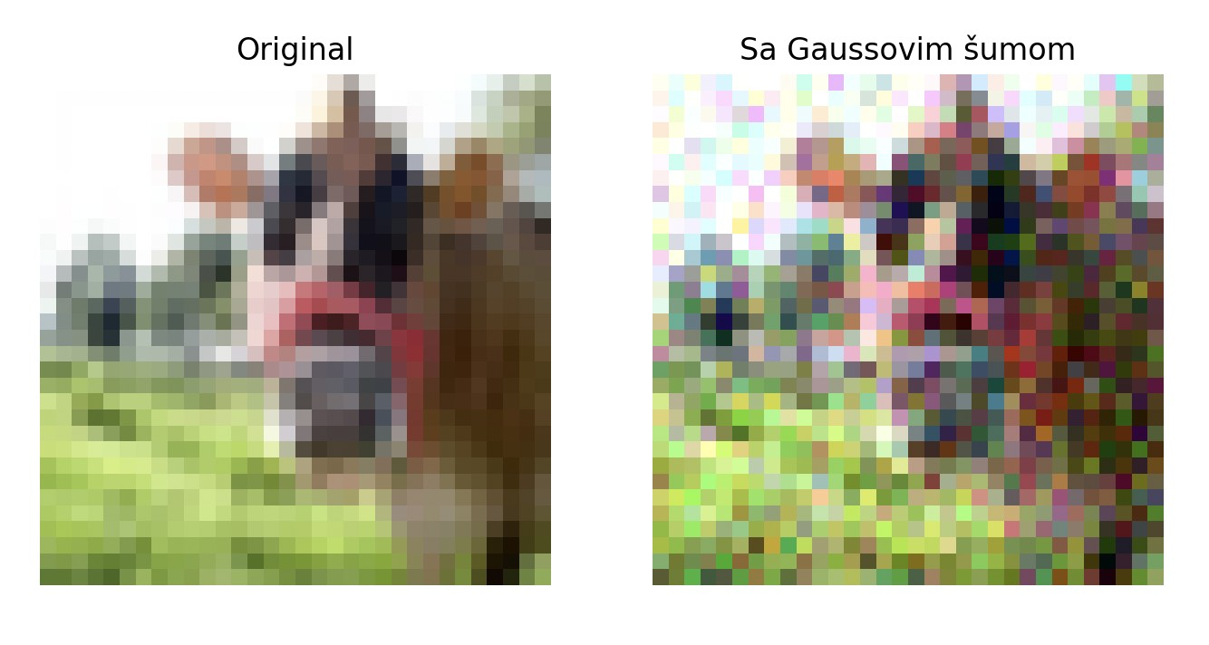

# **Filteri i efekti**

Primena filtera i efekata na slike predstavlja važan segment augmentacije slika, kojim se simuliraju različiti vizuelni stilovi, kvaliteti slika, i specifični uslovi snimanja. Kroz upotrebu ovih tehnika, modeli mašinskog učenja se treniraju da prepoznaju i interpretiraju objekte unutar širokog spektra vizuelnih prezentacija, čime se poboljšava njihova generalizacija i otpornost na promenljive vizuelne ulaze. Filteri i efekti mogu varirati od jednostavnih manipulacija, poput zamućenja i oštrenja, do složenijih efekata koji imitiraju specifične umetničke stilove ili tehnike fotografisanja.

## **Zamućenje (Blur)**

Zamućenje je jedan od najčešće korišćenih efekata u augmentaciji slika, koji može simulirati efekt lošeg fokusa, pokreta, ili niskog kvaliteta kamere. Postoje različite vrste zamućenja, kao što su Gaussovo zamućenje, zamućenje pokreta, i radijalno zamućenje, svako sa svojim specifičnim efektom na sliku. Treniranjem modela na zamućenim slikama, može se poboljšati njihova sposobnost da efikasno prepoznaju objekte čak i kada detalji nisu jasno vidljivi.

## **Oštrenje (Sharpening)**

Oštrenje pojačava kontrast između susednih piksela, čime se poboljšava vidljivost detalja na slici. Ovaj efekat može biti koristan za simuliranje visokokvalitetnih slika sa izraženim detaljima ili za kompenzaciju efekata zamućenja. Implementacijom oštrenja u skupu podataka za treniranje, modeli se mogu naučiti da bolje razlikuju fine teksture i detalje objekata.

## **Umetnički filteri i efekti**

Umetnički filteri i efekti uključuju širok spektar transformacija koje mogu imitirati različite stilove crtanja, slikanja, ili fotografisanja. Ovi efekti mogu varirati od imitacije specifičnih umetničkih tehnika, poput uljane slike ili akvarela, do primene stilizovanih filtera koji imitiraju izgled starih filmova ili specifičnih fotografija. Treniranjem na slikama sa umetničkim efektima, modeli mogu naučiti da prepoznaju esencijalne karakteristike objekata nezavisno od vizuelne prezentacije.

Primena filtera i efekata u augmentaciji slika omogućava kreiranje raznolikog i bogatog skupa podataka koji može simulirati širok spektar realnih i stilizovanih uslova pod kojima slike mogu biti snimljene. Kroz ovakav pristup, modeli mašinskog učenja postaju sposobniji da prepoznaju i razumeju objekte unutar različitih vizuelnih konteksta, čime se povećava njihova primenljivost i efikasnost u stvarnim aplikacijama.

## **Demonstracija Filtera i Efekata**

U cilju ilustracije uticaja filtera i efekata na augmentaciju slika, realizovali smo dva osnovna eksperimenta koristeći Python i OpenCV. Eksperimenti obuhvataju primenu zamućenja (Gaussovo zamućenje) i oštrenja na slikama iz CIFAR-100 dataset-a. Ovi primeri pokazuju kako jednostavne manipulacije mogu simulirati različite uslove snimanja ili stilizovati slike, čime se povećava varijabilnost skupa podataka za obučavanje modela.

Sledeći kod demonstrira primenu Gaussovog zamućenja i oštrenja na odabranu sliku iz dataset-a:

import numpy as np

import matplotlib.pyplot as plt

import cv2

from keras.datasets import cifar100

# Učitavanje CIFAR-100 dataset-a

(x_train, y_train), (x_test, y_test) = cifar100.load_data()

# Izaberimo jednu sliku za demonstraciju

image = x_train[0]

# Zamućenje slike koristeći Gaussovo zamućenje

def blur_image(image):

blurred_image = cv2.GaussianBlur(image, (5, 5), 0)

return blurred_image

# Oštrenje slike

def sharpen_image(image):

kernel_sharpening = np.array([[-1, -1, -1],

[-1, 9, -1],

[-1, -1, -1]])

sharpened_image = cv2.filter2D(image, -1, kernel_sharpening)

return sharpened_image

# Primena zamućenja i oštrenja

blurred_image = blur_image(image)

sharpened_image = sharpen_image(image)

# Prikazivanje slika

plt.figure(figsize=(12, 4))

plt.subplot(1, 3, 1)

plt.imshow(image)

plt.title("Original")

plt.axis('off')

plt.subplot(1, 3, 2)

plt.imshow(blurred_image)

plt.title("Zamućena")

plt.axis('off')

plt.subplot(1, 3, 3)

plt.imshow(sharpened_image)

plt.title("Oštrena")

plt.axis('off')

plt.show()

Na priloženim slikama vidimo kako Gaussovo zamućenje može efikasno simulirati efekte lošeg fokusa ili pokreta, dok oštrenje ističe detalje, poboljšavajući vizuelnu jasnoću slike. Ovi efekti su posebno značajni za treniranje modela da prepoznaju objekte čak i u suboptimalnim uslovima, kao što su loše osvetljenje ili niski kvaliteti slika.

Implementacijom ovih tehnika augmentacije, modeli mašinskog učenja se pripremaju za širok spektar stvarnih i stilizovanih vizuelnih scenarija. To ih čini otpornijim na promene i varijacije u vizuelnim ulazima, povećavajući njihovu upotrebnu vrednost i efikasnost u različitim aplikacijama računarske vizije.

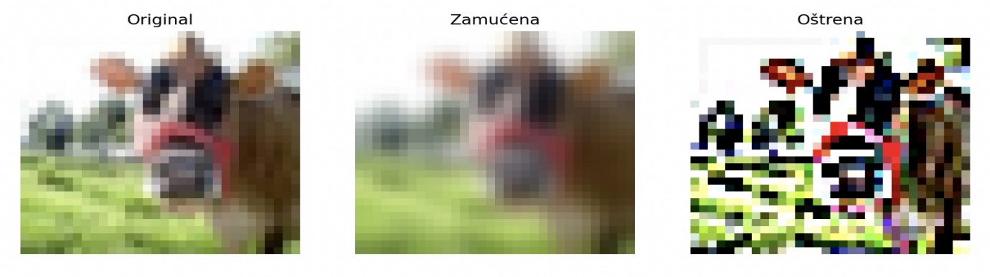

# **Elastične transformacije**

Elastične transformacije predstavljaju sofisticiranu tehniku augmentacije slika koja uvodi lokalne deformacije na slikama, simulirajući pri tome realistične promene u obliku i teksturi objekata. Ova tehnika je posebno korisna u aplikacijama gde je precizno prepoznavanje tekstura, oblika i kontura objekata od ključnog značaja, kao što su medicinska dijagnostika, biometrija, i sistem za prepoznavanje lica.

## **Princip elastičnih transformacija**

Elastične transformacije deluju tako što simuliraju prirodno rastezanje, savijanje, i uvijanje objekata unutar slike. Ovo se postiže primenom algoritama koji generišu lokalne mape deformacija, koje zatim modifikuju originalne slike na način koji odražava potencijalne realne deformacije. Rezultat su slike koje sadrže objekte sa realistično izmenjenim oblicima i teksturama, što pomaže modelima da razviju otpornost na varijacije u fizičkim karakteristikama objekata.

## **Značaj elastičnih transformacija**

Elastične transformacije su posebno značajne u oblastima gde su male varijacije u obliku ili teksturi ključne za tačno prepoznavanje ili klasifikaciju. Na primer, u medicinskoj dijagnostici, elastične transformacije mogu pomoći u treniranju modela da prepoznaju abnormalnosti u tkivima koje mogu varirati u obliku i veličini. Slično, u biometrijskim aplikacijama, ova tehnika može povećati sposobnost sistema da tačno verifikuje identitet osobe čak i ako postoje manje varijacije u izgledu lica ili otisku prsta.

## **Implementacija elastičnih transformacija**

Implementacija elastičnih transformacija zahteva napredne algoritme koji mogu generisati realistične mape deformacija koje precizno odražavaju moguće fizičke promene u objektima. Ovo obično uključuje korišćenje algoritama zasnovanih na fizičkim modelima ili naprednih tehnika mašinskog učenja koje mogu naučiti karakteristične obrasce deformacija iz realnih podataka. Ključno je osigurati da transformacije ostanu dovoljno suptilne da ne naruše osnovne karakteristike objekata koje model treba da prepozna.

Kroz primenu elastičnih transformacija, moguće je znatno poboljšati sposobnost modela da razlikuje i prepoznaje objekte u slikama, čak i kada su ti objekti podložni složenim deformacijama. Ovo čini elastične transformacije izuzetno vrednim alatom u augmentaciji slika, posebno u aplikacijama koje zahtevaju visok stepen preciznosti i robustnosti.

## **Demonstracija Elastičnih Transformacija**

Kako bi se dodatno istražio uticaj elastičnih transformacija na augmentaciju slika, sproveden je eksperiment koristeći Python biblioteku imgaug, koja omogućava naprednu manipulaciju slikama, uključujući i elastične transformacije. Cilj ovog eksperimenta bio je da se ilustruje kako lokalne deformacije mogu pomoći modelima mašinskog učenja da se prilagode na promene u obliku i teksturi objekata, čime se povećava njihova otpornost na varijacije u stvarnim slikama.

Za potrebe ovog eksperimenta, koristili smo dataset CIFAR-100, koji sadrži raznovrsne slike različitih objekata. Iz ovog skupa podataka odabrali smo jednu sliku za demonstraciju efekata elastičnih transformacija:

import matplotlib.pyplot as plt

from keras.datasets import cifar100

import imgaug.augmenters as iaa

# Učitavanje CIFAR-100 dataset-a

(x_train, y_train), (x_test, y_test) = cifar100.load_data()

# Izaberimo jednu sliku za demonstraciju

image = x_train[0]

# Definisanje augmentera za elastičnu transformaciju

elastic_transformer = iaa.ElasticTransformation(alpha=50, sigma=5)

# Primena elastične transformacije na sliku

elastic_image = elastic_transformer.augment_image(image)

# Prikaz originalne i transformisane slike

plt.figure(figsize=(8, 4))

plt.subplot(1, 2, 1)

plt.imshow(image)

plt.title("Original")

plt.axis('off')

plt.subplot(1, 2, 2)

plt.imshow(elastic_image)

plt.title("Elastična transformacija")

plt.axis('off')

plt.show()

Elastična transformacija generiše sliku koja pokazuje realističnu deformaciju, simulirajući efekte kao što su rastezanje i uvijanje objekata. Kroz ovu tehniku, modeli mašinskog učenja mogu se trenirati da efikasno prepoznaju i razumeju objekte čak i kada su izloženi kompleksnim lokalnim deformacijama, što je od izuzetne važnosti za precizno prepoznavanje objekata u realnim aplikacijama.

Ova demonstracija ilustruje kako elastične transformacije mogu obogatiti skup podataka za obuku, čineći modele sposobnijim da prepoznaju objekte u promenljivim i izazovnim vizuelnim uslovima. Implementacijom ovakvih sofisticiranih tehnika augmentacije, istraživači i praktičari mogu poboljšati generalizaciju i otpornost modela, čime se povećava njihova efikasnost i primenljivost u širokom spektru scenarija računarske vizije.

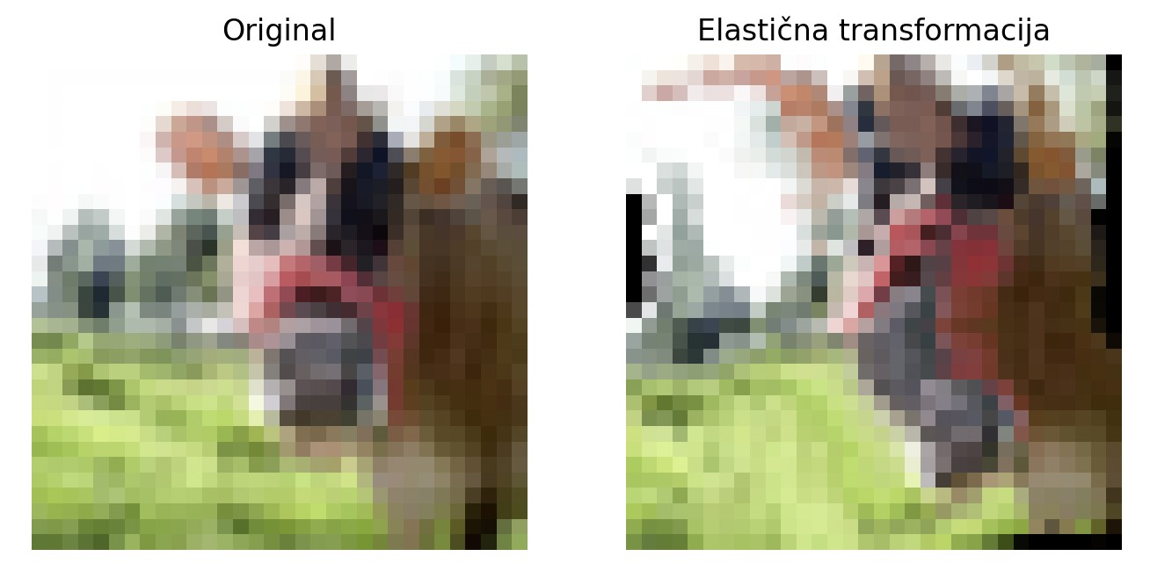

# **Primena augmentacije slika u praksi**

Primena augmentacije slika u praksi igra ključnu ulogu u unapređenju performansi i generalizaciji modela mašinskog učenja, posebno u domenima računarske vizije. Kroz različite tehnike augmentacije, moguće je simulirati širok spektar uslova pod kojima slike mogu biti snimljene, što pomaže modelima da efikasno funkcionišu u stvarnim aplikacijama. U nastavku su izdvojeni neki od najznačajnijih domena primene augmentacije slika.

## **Računarska vizija**

U oblasti računarske vizije, augmentacija slika se koristi za poboljšanje sposobnosti modela da tačno prepoznaju, klasifikuju i lokalizuju objekte unutar slika. To uključuje aplikacije poput autonomne vožnje, gde je ključno da se objekti poput pešaka, vozila i saobraćajnih znakova prepoznaju pod različitim uslovima osvetljenja i iz različitih uglova. Augmentacija pomaže u simuliranju ovih uslova tokom treninga, čime se povećava robustnost i efikasnost modela.

## **Medicinska dijagnostika**

U medicinskoj dijagnostici, augmentacija slika se koristi za treniranje modela da precizno identifikuju bolesti i abnormalnosti na medicinskim snimcima, poput rendgenskih snimaka, MRI-a i CT skenova. Kroz primenu različitih tehnika augmentacije, uključujući elastične transformacije i dodavanje šuma, modeli mogu naučiti da prepoznaju znakove bolesti čak i u prisustvu varijacija ili šuma koji su česti u medicinskim slikama.

## **Prepoznavanje lica i biometrija**

Augmentacija slika je takođe ključna u aplikacijama prepoznavanja lica i biometriji, gde je cilj efikasno i precizno identifikovati ili verifikovati identitet osobe na osnovu njenih biometrijskih karakteristika. Primena augmentacije, uključujući geometrijske transformacije i promene intenziteta boje i osvetljenja, pomaže u treniranju modela da prepoznaju lica pod različitim uglovima i uslovima osvetljenja, čime se povećava tačnost i pouzdanost sistema.

## **Poboljšanje kvaliteta slika**

Augmentacija slika se koristi i u aplikacijama usmerenim na poboljšanje kvaliteta slika, kao što su super-rezolucija i restauracija slika. Tehnike kao što su dodavanje šuma i zamućenja simuliraju uobičajene probleme u kvalitetu slika, omogućavajući modelima da nauče kako efikasno da obnavljaju i poboljšavaju slike.

## **Obuka pod ograničenim uslovima**

Konačno, augmentacija slika omogućava istraživačima i praktičarima da maksimalno iskoriste ograničene skupove podataka, što je često izazov u specijalizovanim ili novim oblastima primene. Kroz augmentaciju, moguće je generisati dovoljno varijacija iz postojećeg skupa podataka da se efikasno trenira model, čime se smanjuje potreba za skupim i vremenski zahtevnim procesom prikupljanja novih slika.

U suštini, primena augmentacije slika u praksi predstavlja ključan korak ka razvoju efikasnijih i adaptivnijih modela mašinskog učenja, koji su sposobni da se suoče sa stvarnim izazovima u širokom spektru aplikacija računarske vizije i izvan nje.

# **Izazovi i ograničenja augmentacije slika**

Iako augmentacija slika nudi brojne prednosti u poboljšanju performansi i generalizaciji modela mašinskog učenja, postoje i određeni izazovi i ograničenja povezani s ovom praksom. Razumevanje ovih izazova je ključno za efikasnu implementaciju tehnika augmentacije u razvojnim ciklusima projekata.

## **Balansiranje augmentacije**

Jedan od ključnih izazova u augmentaciji slika je pravilno balansiranje količine i intenziteta primenjenih transformacija. Prekomerna augmentacija može dovesti do nerealnih slika koje mogu zbuniti model i umanjiti njegovu sposobnost da tačno generalizuje na stvarne slike. S druge strane, nedovoljna augmentacija možda neće pružiti dovoljno varijabilnosti da bi se model efikasno trenirao. Pronalaženje pravog balansa zahteva pažljivo eksperimentisanje i evaluaciju.

## **Reprezentativnost augmentovanih podataka**

Drugi izazov leži u osiguravanju da augmentovane slike adekvatno reprezentuju stvarne uslove i varijacije koje model može susresti. Postoji rizik da neke tehnike augmentacije generišu slike koje ne odražavaju realne scenarije, što može dovesti do preprilagođavanja (overfitting) na neadekvatne karakteristike. Stoga je ključno osigurati da set augmentacija obuhvati širok spektar realističnih promena.

## **Kompleksnost i performanse**

Implementacija složenih tehnika augmentacije može značajno povećati vreme i resurse potrebne za trening modela. Elastične transformacije, napredni filteri i efekti, te simulacija šuma mogu zahtevati znatnu računarsku snagu i vreme obrade. Optimizacija procesa augmentacije da bude efikasna, a istovremeno korisna, predstavlja tehnički izazov.

## **Specifičnost domena**

Tehnike augmentacije koje su efikasne u jednom domenu možda nisu primenljive ili korisne u drugom. Na primer, tehnike koje su korisne za prepoznavanje objekata u urbanim scenama možda neće biti relevantne za medicinsku dijagnostiku. Razumevanje i prilagođavanje tehnika augmentacije specifičnim potrebama domena je ključno za njihovu uspešnu primenu.

## **Etika i privatnost**

U kontekstu augmentacije slika koje uključuju ljudske subjekte, postoje etička i pitanja privatnosti koja treba uzeti u obzir. Manipulacija slikama ljudi, posebno u domenima poput prepoznavanja lica, zahteva pažljivo razmatranje implikacija na privatnost i prava pojedinaca.

Ukupno gledano, iako augmentacija slika predstavlja moćan alat u arsenalu razvoja modela mašinskog učenja, njena efektivna primena zahteva pažljivo razmatranje navedenih izazova i ograničenja. Kroz strateški pristup i kontinuiranu evaluaciju, moguće je maksimizirati prednosti augmentacije dok se minimiziraju potencijalni negativni efekti.

# **Budući pravci razvoja augmentacije slika**

Razvoj tehnika augmentacije slika kontinuirano napreduje, vođen kako tehnološkim inovacijama tako i sve većim zahtevima primene u praksi. Budući pravci razvoja u ovom području fokusiraju se na poboljšanje efikasnosti, efektivnosti i primenljivosti augmentacije, kako bi se omogućilo stvaranje još robustnijih i adaptivnijih modela mašinskog učenja. Evo nekoliko ključnih oblasti koje obećavaju značajne inovacije u budućnosti augmentacije slika:

## **Automatizacija i inteligentna augmentacija**

Jedan od značajnih pravaca razvoja je primena algoritama mašinskog učenja i veštačke inteligencije za automatizaciju procesa augmentacije. Ovo uključuje razvoj metoda koje mogu automatski odrediti optimalne tehnike i parametre augmentacije za dati skup podataka, bazirajući se na ciljevima treniranja i karakteristikama podataka. Inteligentna augmentacija teži ka smanjenju potrebe za ručnim eksperimentisanjem i povećanju efikasnosti trening procesa.

## **Generativne adversarialne mreže (GAN-ovi)**

Generativne adversarialne mreže (GAN-ovi) predstavljaju obećavajuću oblast za razvoj augmentacije slika, omogućavajući stvaranje visokokvalitetnih, realističnih slika koje se mogu koristiti za augmentaciju. GAN-ovi mogu generisati slike koje pokrivaju retke ili teško dostupne slučajeve, čime se značajno proširuje obim i raznovrsnost skupova podataka za trening.

## **Augmentacija zasnovana na domenskom znanju**

Integracija specifičnog domenskog znanja u procese augmentacije predstavlja pravac koji obećava poboljšanje relevantnosti i kvaliteta generisanih augmentovanih slika. Ovo uključuje razvoj tehnika augmentacije koje su posebno dizajnirane da simuliraju realne varijacije i izazove specifične za određene aplikacije, kao što su medicinska dijagnostika ili autonomna vožnja.

## **Poboljšanje simulacija realnih uslova**

Dalji napredak u tehnologijama renderovanja i simulacije omogućava kreiranje sve sofisticiranijih i realističnijih augmentovanih slika. Ovo obuhvata napredak u simulaciji kompleksnih uslova osvetljenja, vremenskih uslova i interakcija objekata u trodimenzionalnim prostorima, što može značajno obogatiti skupove podataka za trening.

## **Etika i transparentnost u augmentaciji**

Kako se augmentacija slika sve više koristi u kritičnim aplikacijama, pitanja etike i transparentnosti postaju sve važnija. Razvoj standarda i protokola za etičku upotrebu augmentovanih slika, kao i alata za praćenje i objašnjavanje uticaja augmentacije na performanse modela, biće ključni za održivu i odgovornu primenu ovih tehnika.

U suštini, budući pravci razvoja augmentacije slika teže ka stvaranju alata i metoda koji će omogućiti stvaranje preciznijih, realističnijih i etički odgovornih modela mašinskog učenja. Ove inovacije obećavaju da će unaprediti sposobnosti modela da razumeju i interpretiraju složene vizuelne informacije, otvarajući nove mogućnosti za primenu u različitim oblastima.

# **Zaključak**

Augmentacija slika predstavlja ključnu komponentu u procesu razvoja i treniranja modela mašinskog učenja, naročito u oblastima koje se oslanjaju na analizu i interpretaciju vizuelnih podataka, kao što su računarska vizija i medicinska dijagnostika. Kroz primenu različitih tehnika augmentacije, od geometrijskih transformacija do naprednih efekata poput elastičnih transformacija, istraživači i inženjeri mogu značajno obogatiti svoje skupove podataka. Ovo ne samo da poboljšava performanse modela i njihovu sposobnost generalizacije na neviđene slike, već i povećava njihovu robustnost u suočavanju sa stvarnim izazovima.

Iako augmentacija slika nudi brojne prednosti, suočava se i sa izazovima, uključujući pronalaženje optimalne ravnoteže u primeni, osiguranje reprezentativnosti augmentovanih podataka, kao i upravljanje povećanim zahtevima za računarskim resursima. Pored toga, kontinuirani napredak u tehnologijama i metodama augmentacije otvara nova vrata za inovacije, ali takođe zahteva pažljivo razmatranje etičkih i transparentnih praksi.

Budući pravci razvoja augmentacije slika, uključujući automatizaciju i inteligentnu augmentaciju, korišćenje generativnih adversarialnih mreža, i integraciju domenskog znanja, obećavaju dalje unapređenje ovog polja. Ovi napreci imaju potencijal da omoguće stvaranje još preciznijih i adaptivnijih modela, koji mogu efikasno funkcionisati u sve složenijem i dinamičnijem vizuelnom okruženju.

U zaključku, augmentacija slika ostaje nezamenjiv alat u arsenalu razvoja modela mašinskog učenja. Kroz kontinuiranu inovaciju i pažljivu implementaciju, možemo očekivati da će njena uloga u poboljšanju mašinskog učenja i računarske vizije biti još značajnija u godinama koje dolaze.

# **Literatura**

1. Goodfellow, I., Bengio, Y., & Courville, A. (2016). Deep Learning. MIT Press.
2. Shorten, C., & Khoshgoftaar, T. M. (2019). A survey on Image Data Augmentation for Deep Learning. Journal of Big Data.
3. Perez, L., & Wang, J. (2017). The Effectiveness of Data Augmentation in Image Classification using Deep Learning.
4. Kingma, D. P., & Welling, M. (2013). Auto-Encoding Variational Bayes.
5. Radford, A., Metz, L., & Chintala, S. (2015). Unsupervised Representation Learning with Deep Convolutional Generative Adversarial Networks.
6. Simard, P. Y., Steinkraus, D., & Platt, J. C. (2003). Best Practices for Convolutional Neural Networks Applied to Visual Document Analysis. 7th International Conference on Document Analysis and Recognition.
7. Zoph, B., Cubuk, E. D., Ghiasi, G., Lin, T. Y., Shlens, J., & Le, Q. V. (2019). Learning Data Augmentation Strategies for Object Detection.